práctica de estudio 01:

La computación como herramienta de trabajo del profesional de ingeniería

**Objetivo:**

Descubrir y utilizar herramientas de software que se ofrecen en Internet que permitan realizar actividades y trabajos académicos de forma organizada y profesional a lo largo de la vida escolar, tales como manejo de repositorios de almacenamiento y buscadores con funciones avanzadas.

BUSCADORES DE INTERNET:

Lo que hicimos en clase fue hacer mas practica y específica la búsqueda de imágenes, documentos y artículos en el buscador.

BUSCADOR DE INTERNET GOOGLE

Características:

1. Para encontrar todas las imágenes de natación o de futbol que no contengan la palabra tenis se utiliza lo siguiente:

Un menos en la búsqueda para especificar que se quiere la búsqueda sin esa palabra específicamente “imágenes de natación or futbol –tenis”

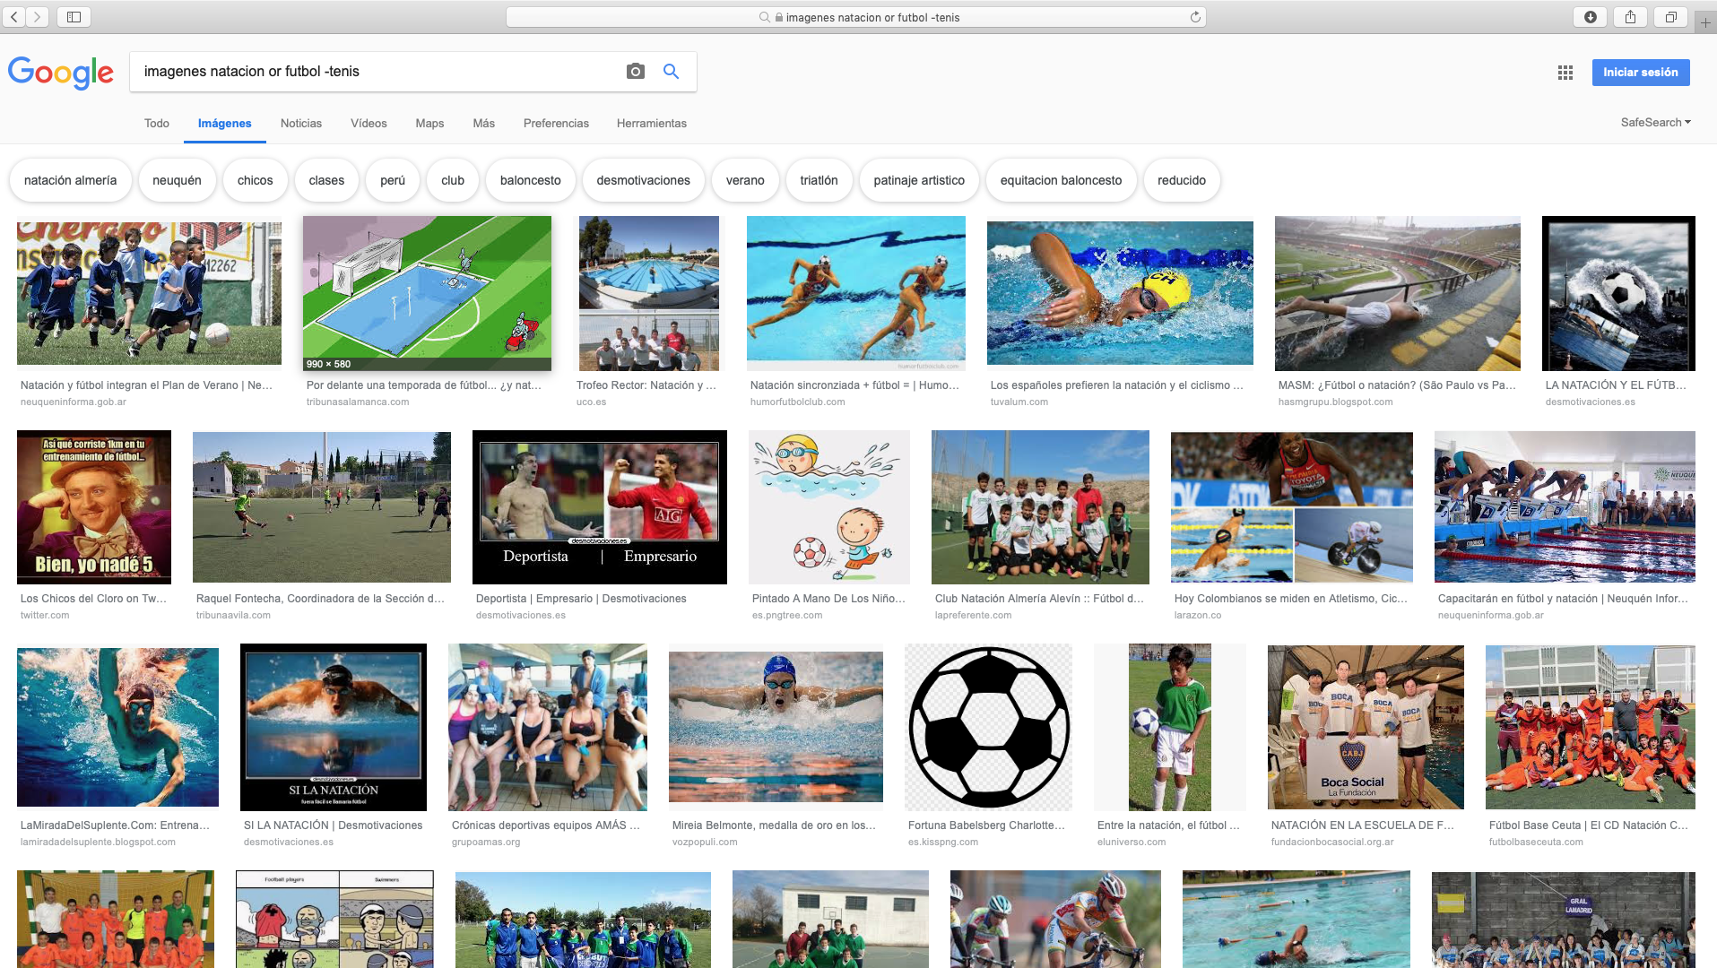

lo mismo hicimos con la búsqueda de felinos -gatos, si en el buscador solo ponemos felinos, nos arroja toda la gama de felinos: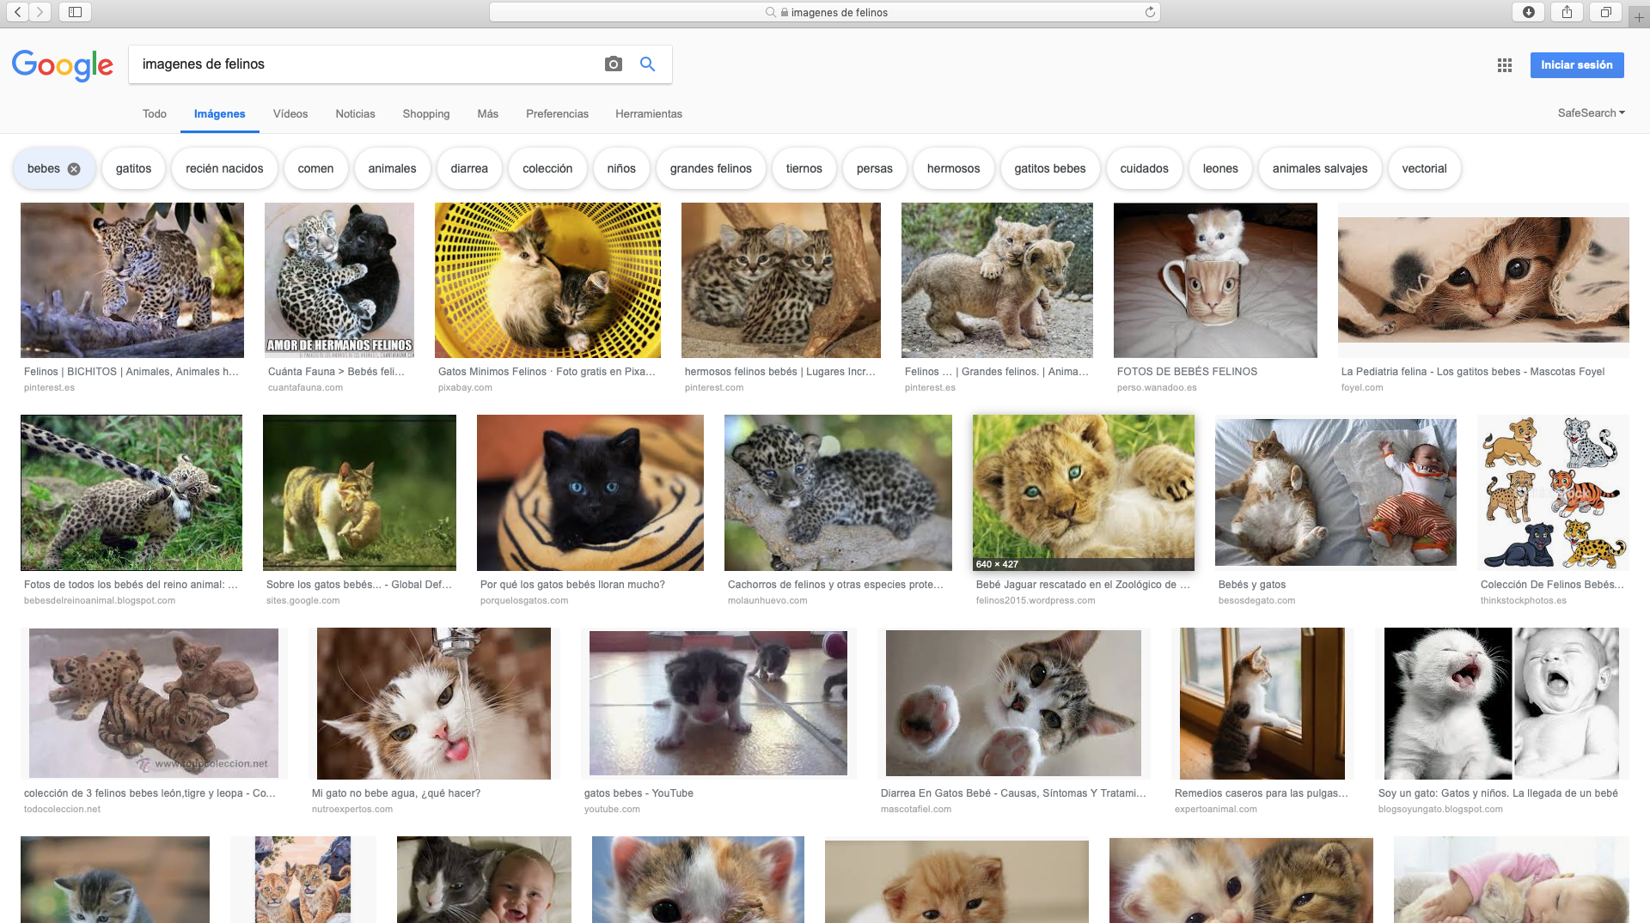

en cambio si especificamos que queremos felinos –gatos:

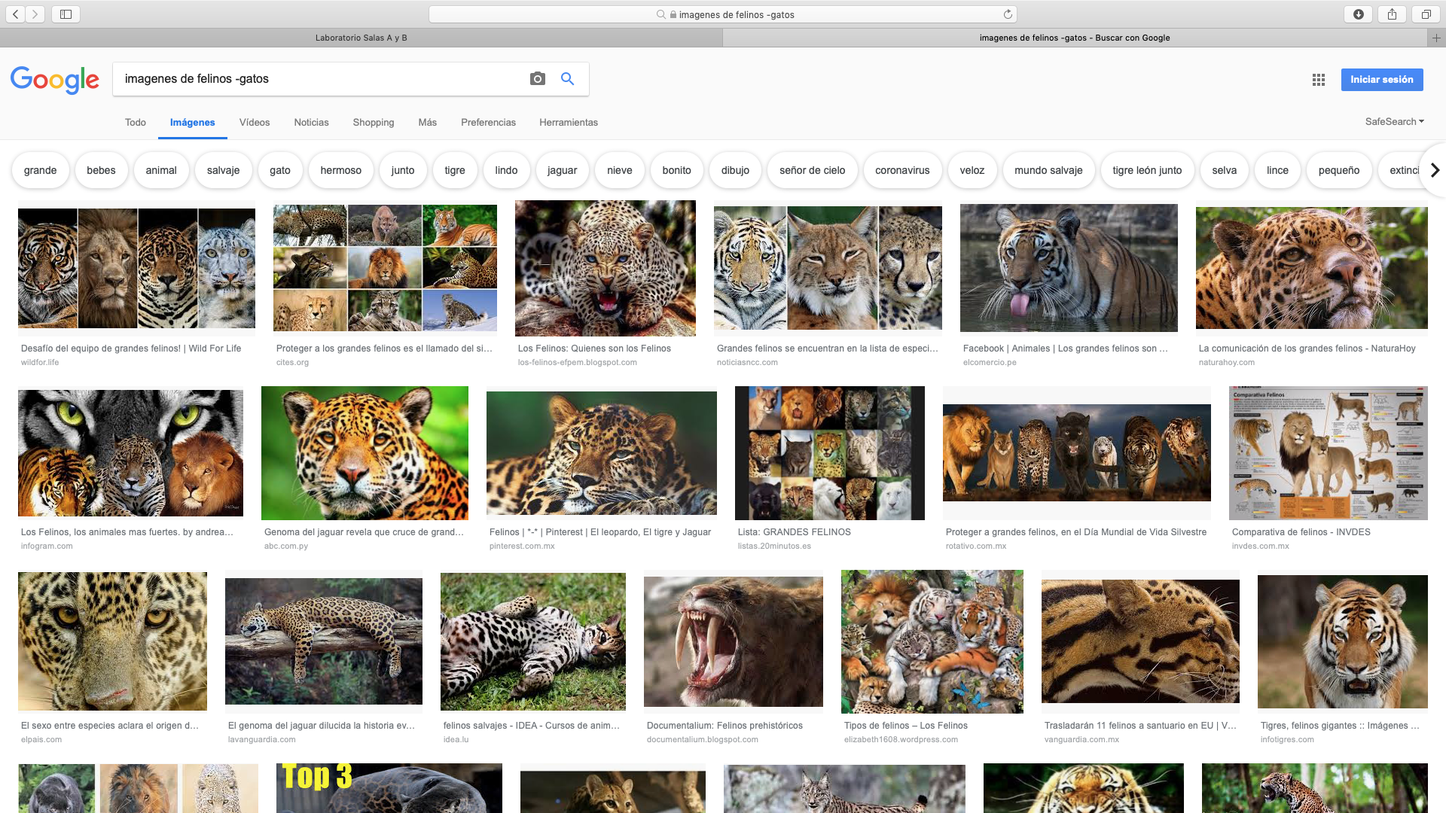

2. Para encontrar todos los datos pertenecientes sólo **algo especifico**:

le pusimos las comillas dobles al inicio y al final de la búsqueda indican que sólo se deben buscar páginas que contengan exactamente dichas palabras. El ejemplo que hicimos en clase fue:

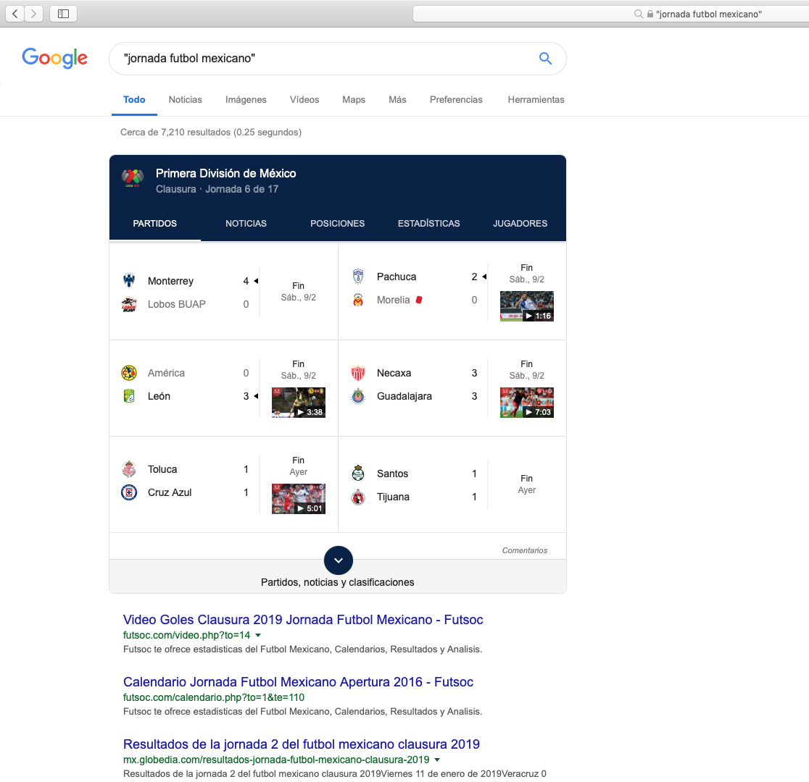

otro ejemplo:

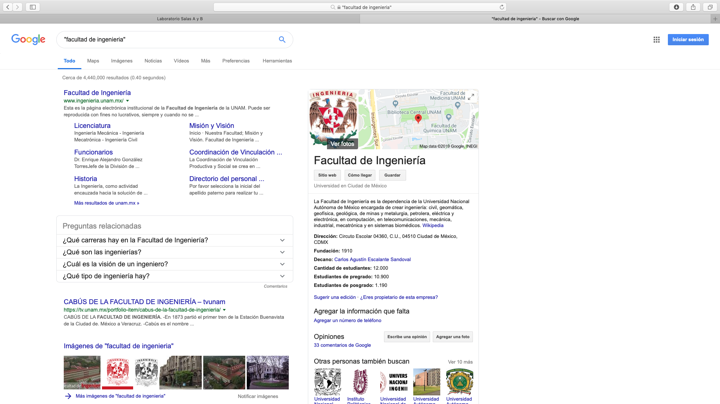

en la siguiente imagen le aumentamos e + para especificar que la búsqueda se haga con las páginas que lleven la palabra UNAM. 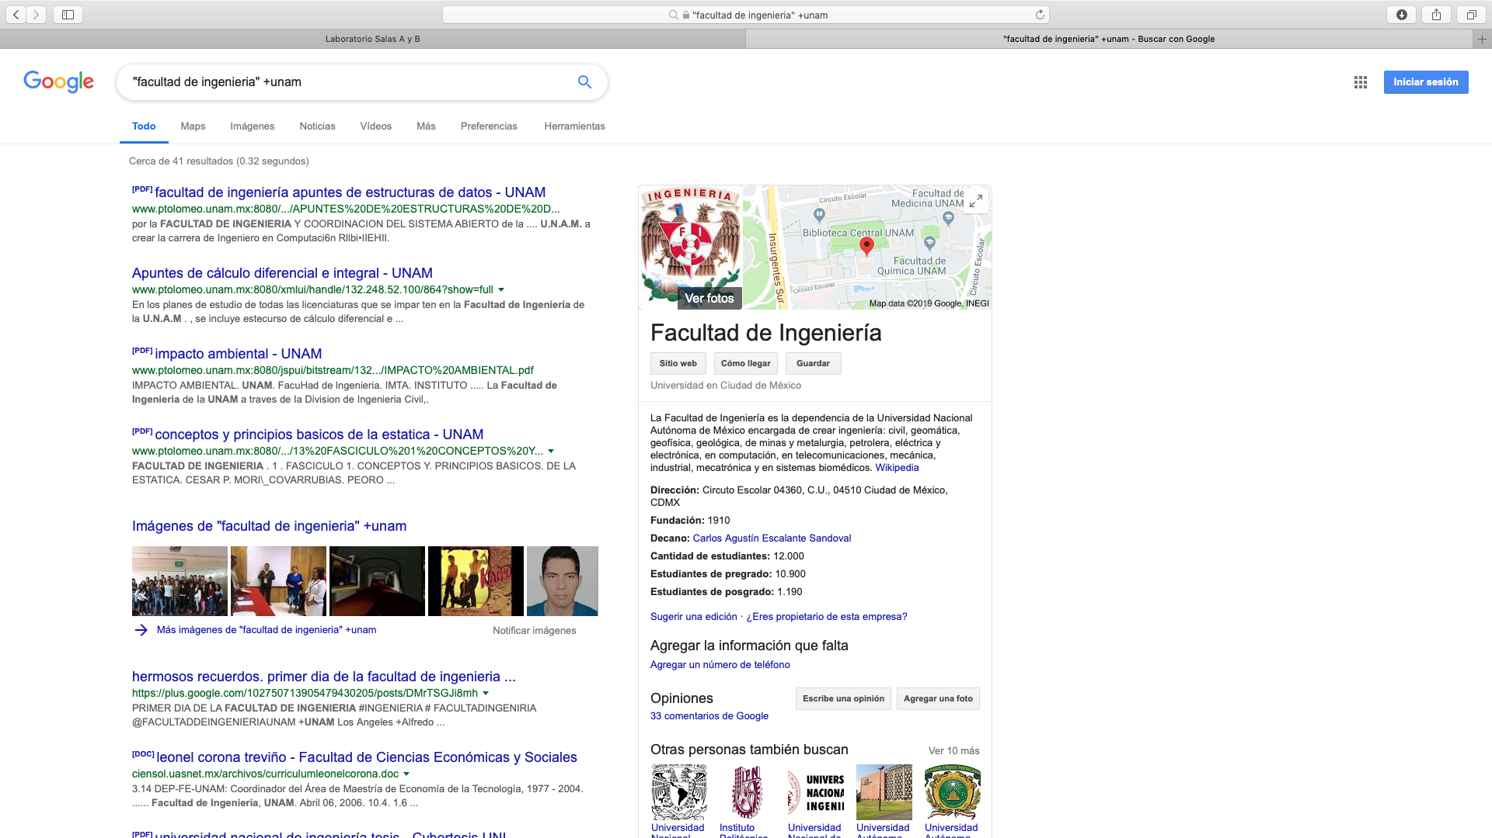

en la sihuiente imagen solo pusimos +jornada para que en la busqueda se agrege la palabra y se encuentren la paguinas que la contengan:

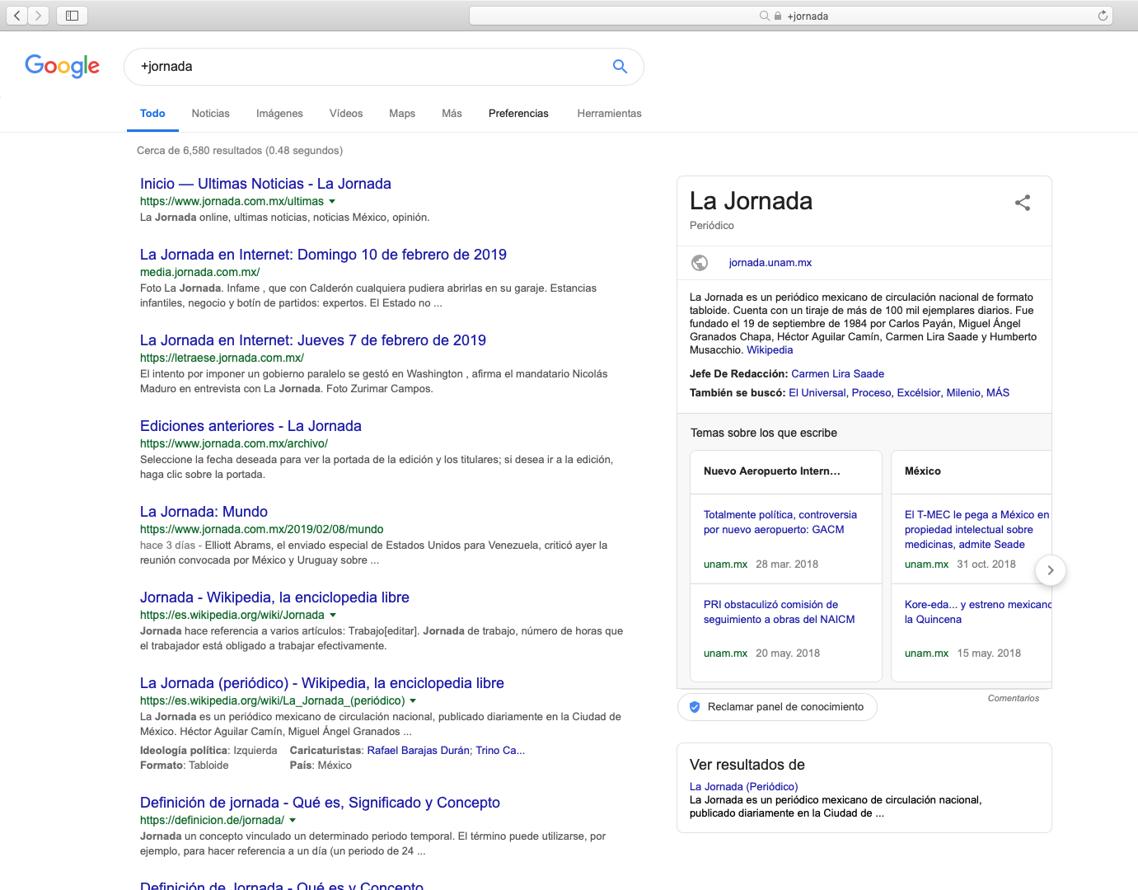

## COMANDOS:

Si se quiere saber el significado de una palabra solo se le agrega define: al principio de la búsqueda u la palabra a definir.

El ejemplo que hicimos nosotros fué definir: computadora, computación.

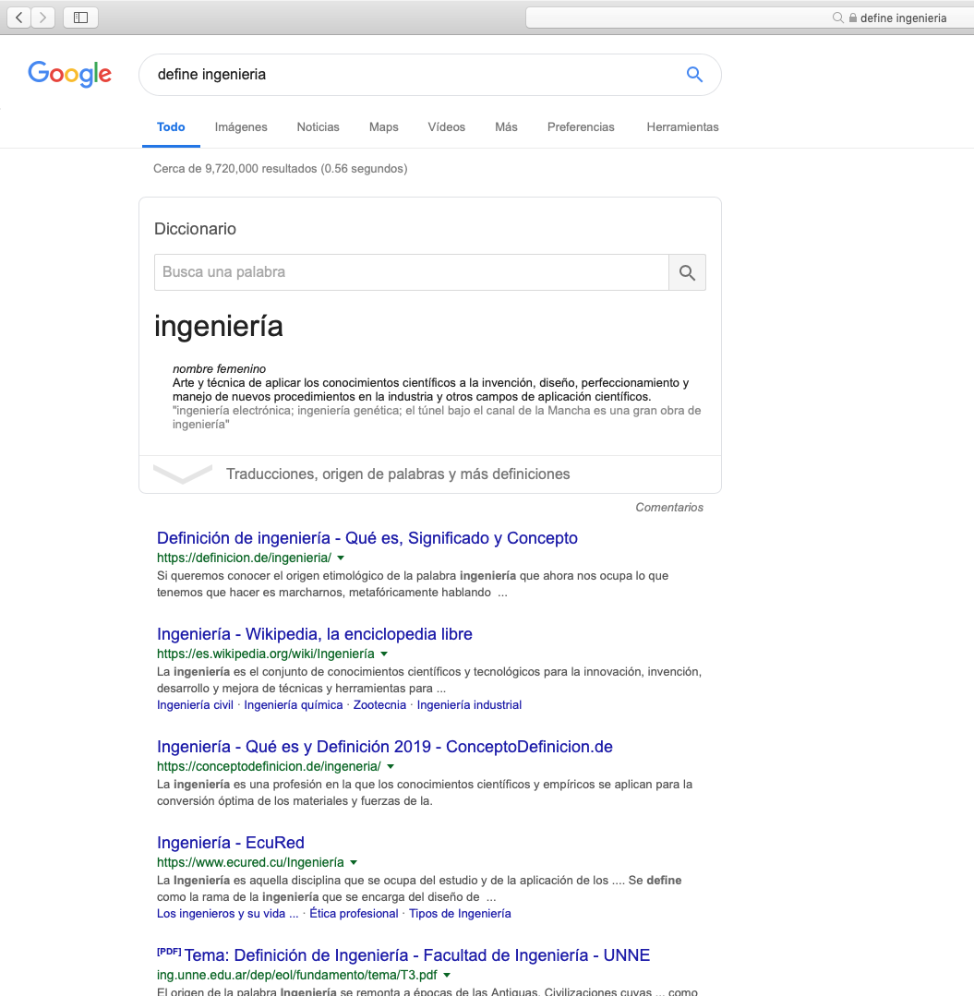

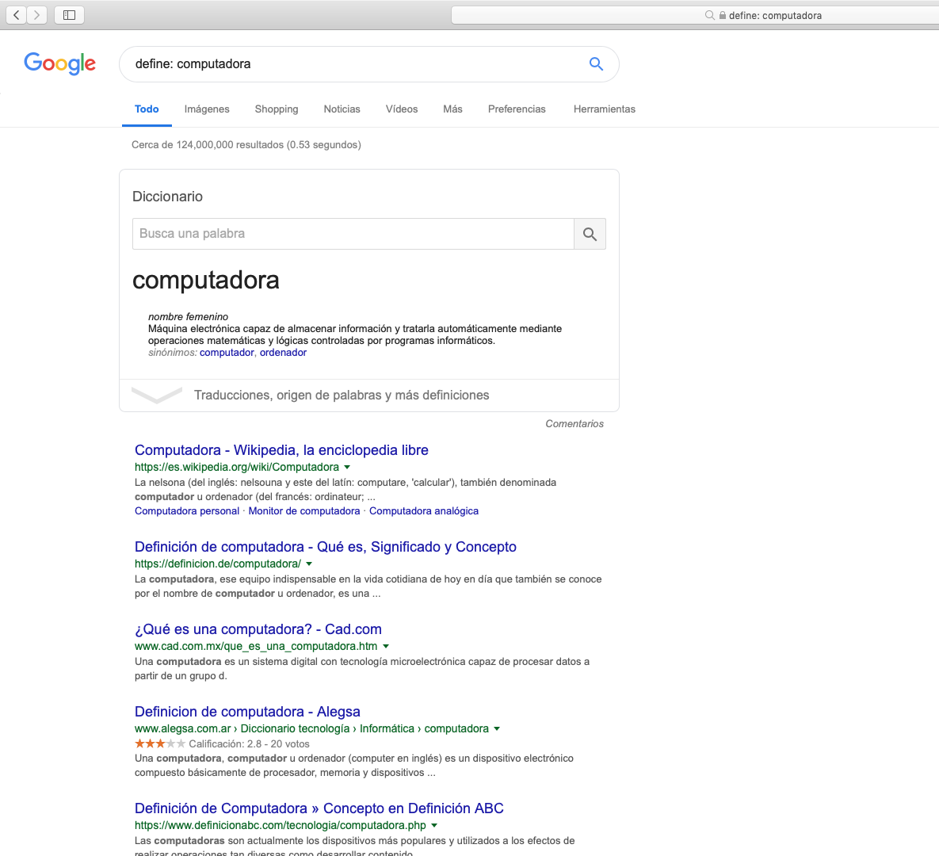

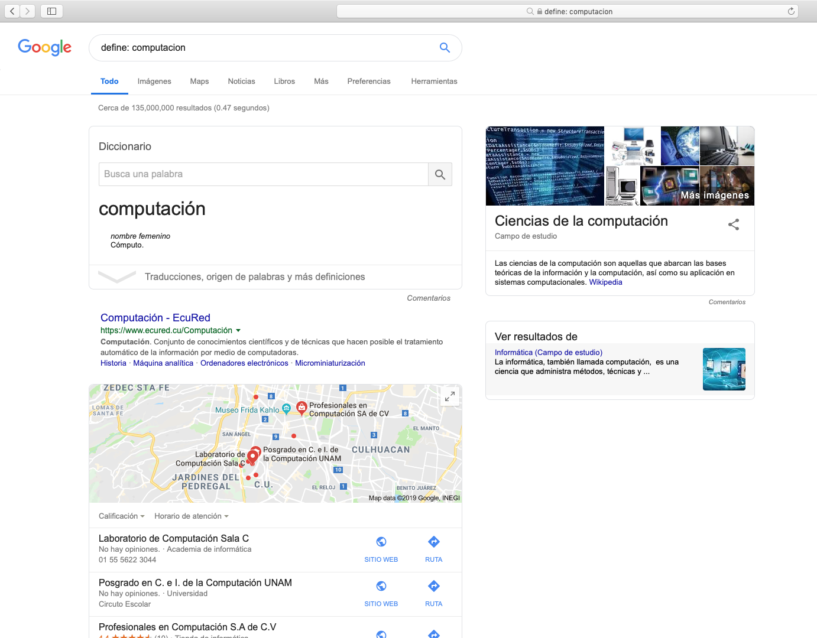

el siguiente comando que aprendimos a utilizar fue: site

que ayuda a buscar solo en un sitio determinado. Si le aumentas ~ y alguna palabra, hace que encuentre cosas relacionadas con esta. Y … ayuda a encontrar la búsqueda en un intervalo de números. ( puede ser años).

El ejemplo que hicimos fué buscar : donde no encontramos nada ☹

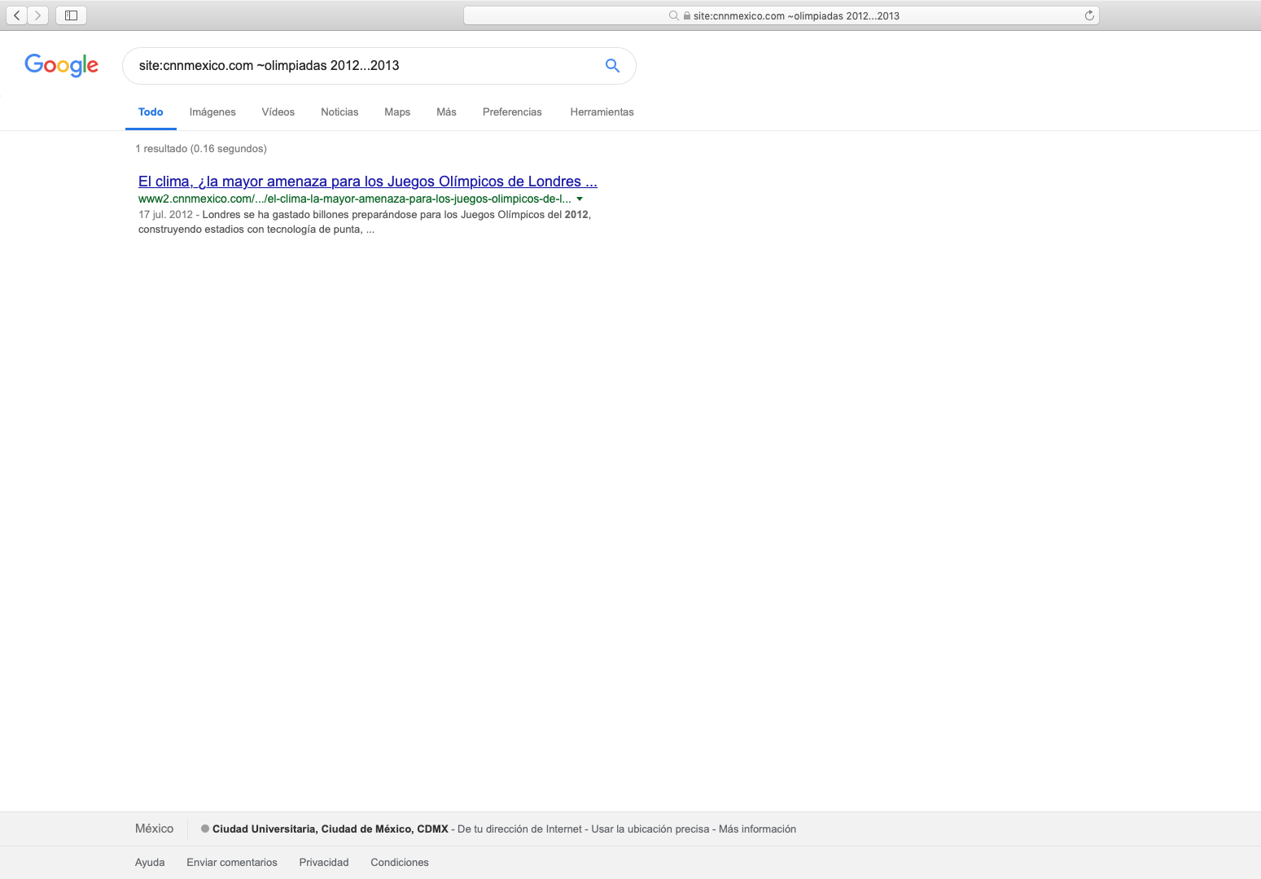

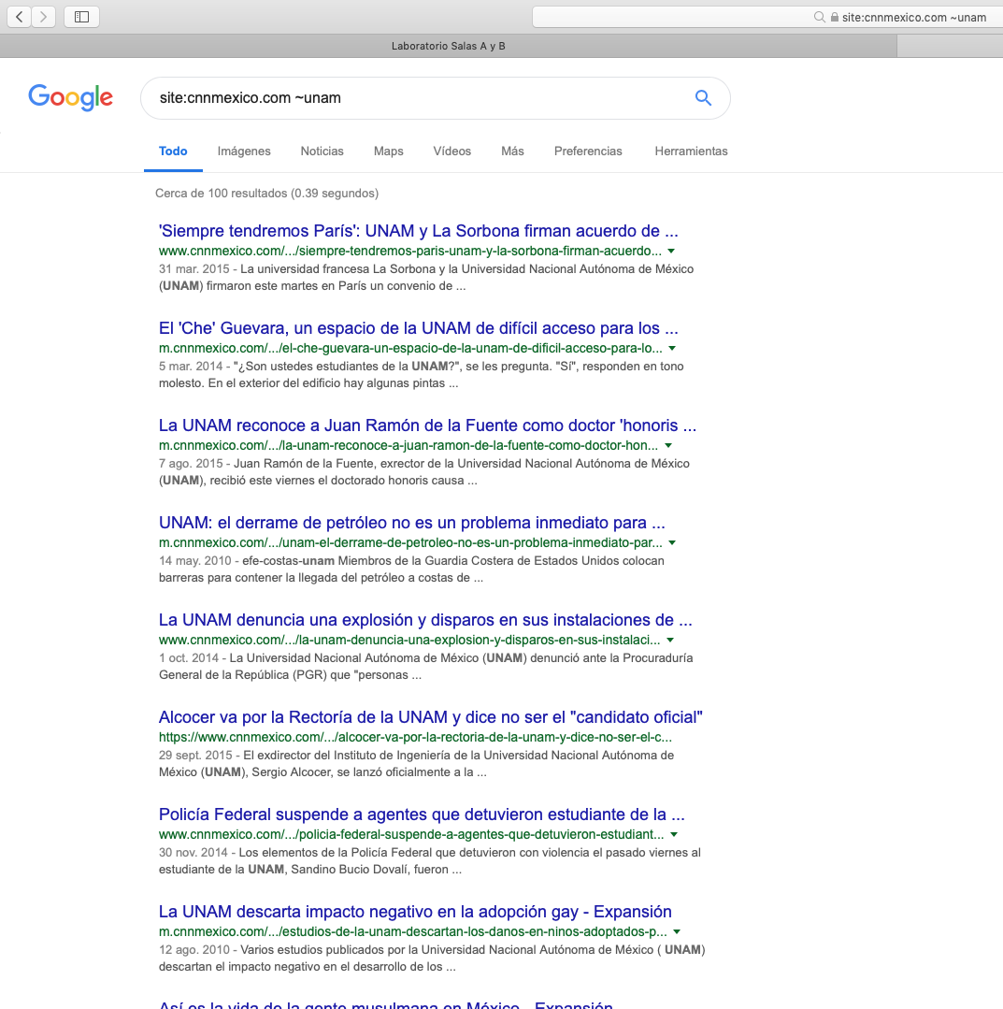

Para encontrar un tipo particular de documentos se utiliza : **filetype:** y el tipo de documento en especial. Para encontrar paginas que contengan la palabra como titulo, se utiliza: **intittle:** y el titulo a buscar. Para restringir los resultados donde se encuentre un termino en especifico se utiliza: **intext:** y la palabra a restringir. Ejemplo:

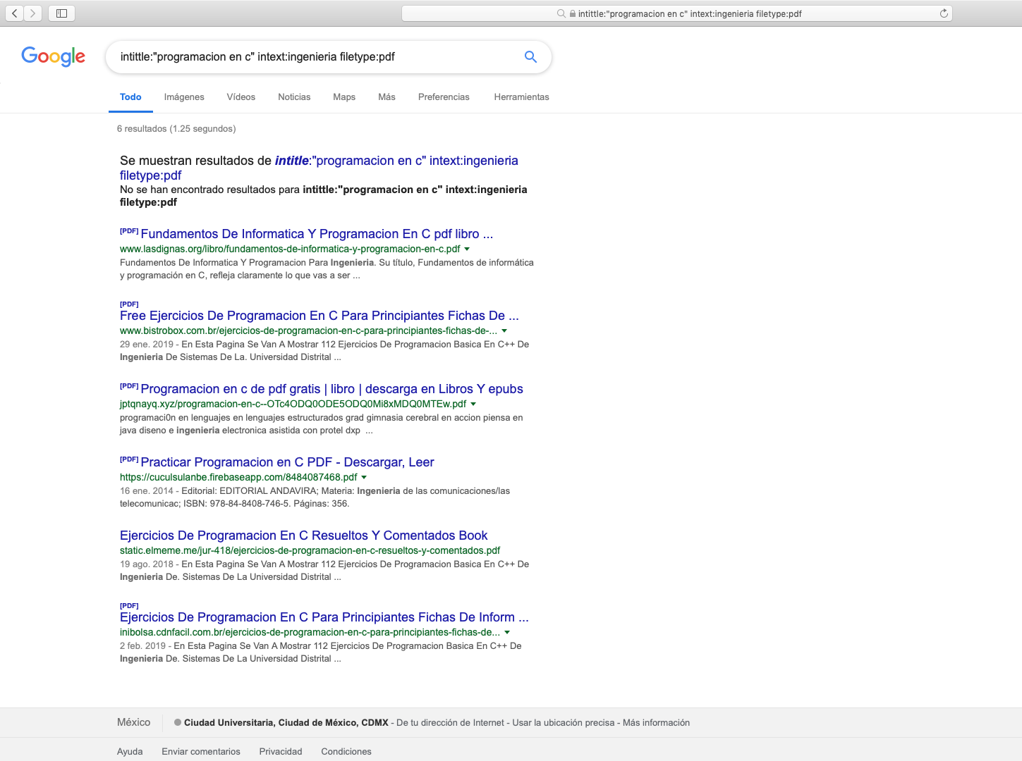

## CALCULADORA:

Google permite realizar diversas operaciones dentro de la barra de búsqueda simplemente agregando la ecuación en dicho campo. 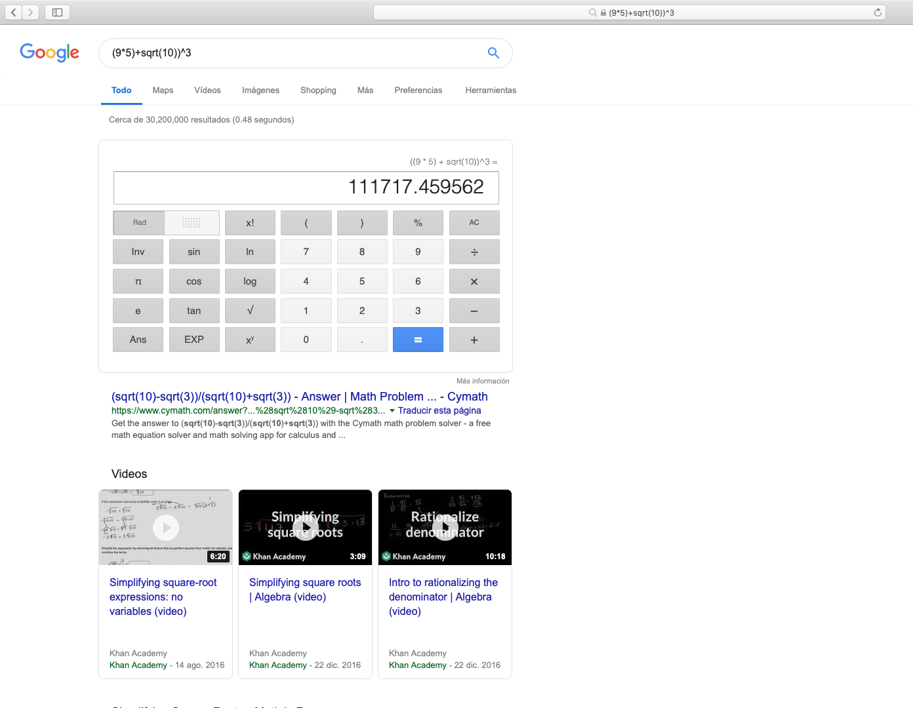

# Google académico:

Google Académico es un buscador de Google especializado en artículos de revistas científicas, enfocado en el mundo académico, y soportado por una base de datos disponible libremente en Internet que almacena un amplio conjunto de trabajos de investigación científica de distintas disciplinas y en distintos formatos de publicación.

Aprendimos a utilizar correctamente google académico:

El ejemplo qie hicimos fue buscar autores en especifico.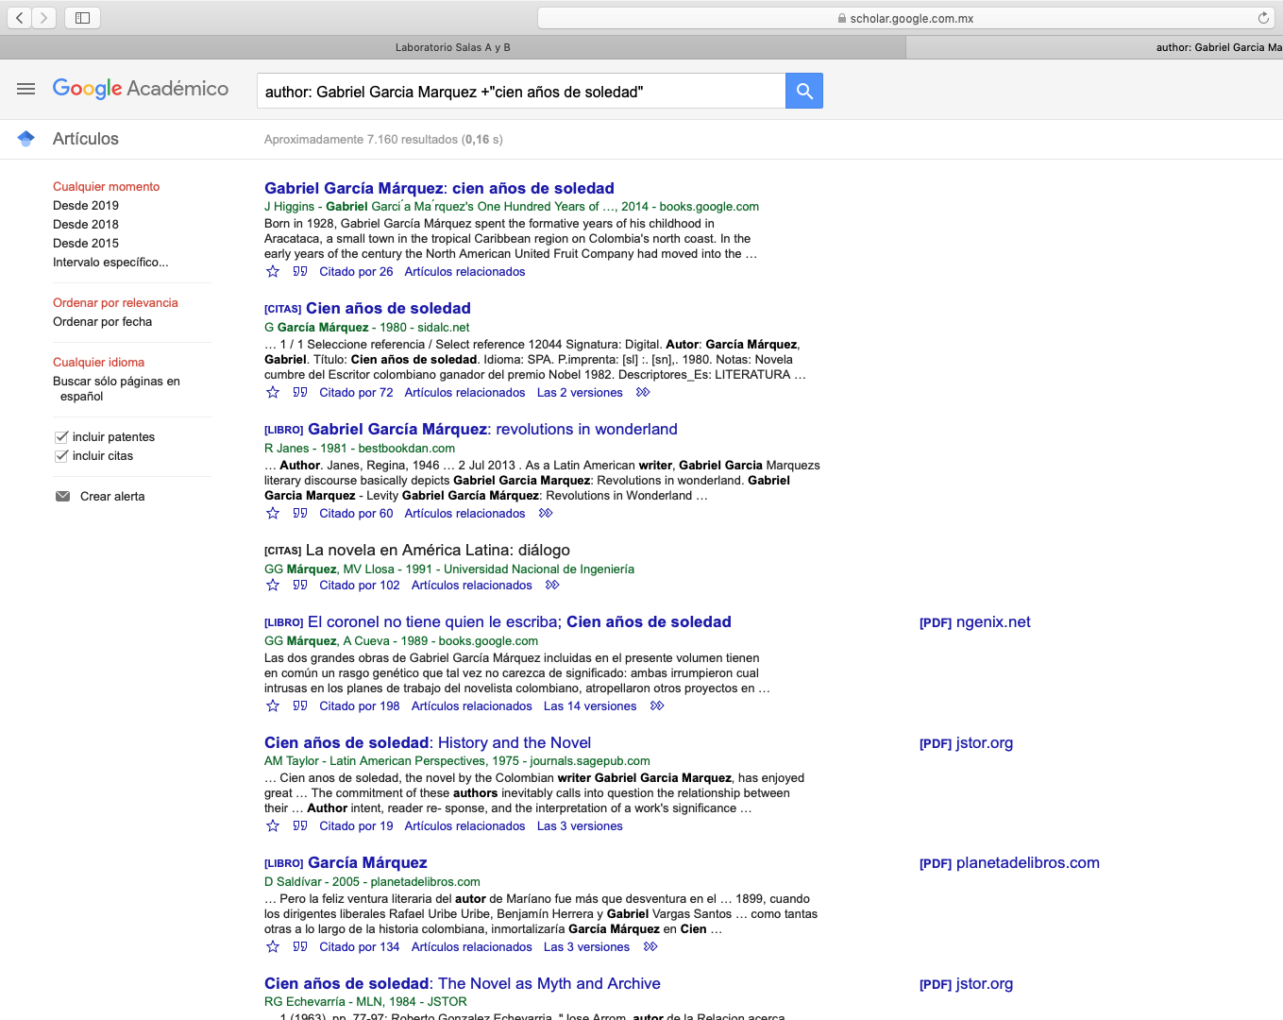

# Conclusión:

El saber correctamente las funciones que tiene un buscador, en este caso Google ayuda demasiado, las búsquedas y ahorras tiempo.